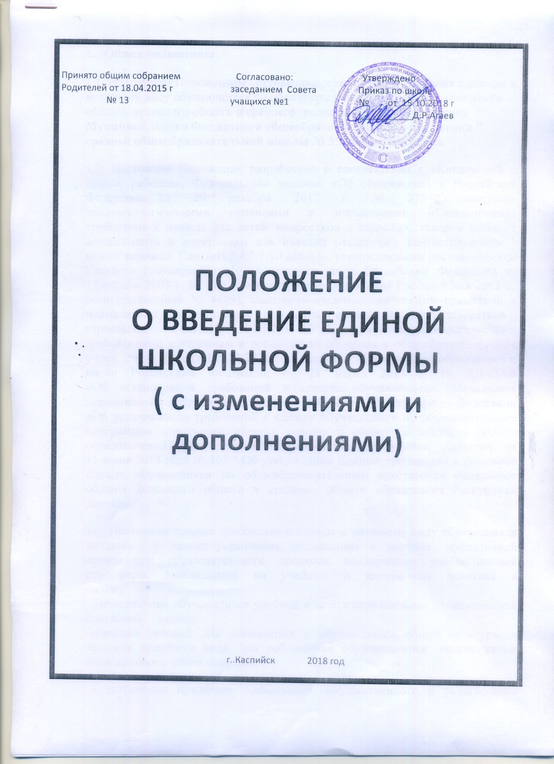

1. Общее положение: 1.1. Настоящим Положением устанавливаются единые требования к одежде и внешнему виду обучающихся по образовательным программам начального общего, основного общего и среднего (полного) общего образования Муниципального бюджетного общеобразовательного учреждения " средней общеобразовательной школы № 3" города Каспийск
1.2. Настоящее Положение разработано в соответствии с «Конвенцией о правах ребенка», Федеральным законом «Об образовании в Российской Федерации» от 29 декабря 2012 г. № 273-ФЗ, санитарно-эпидемиологическими правилами и нормативами «Гигиенические требования к одежде для детей, подростков и взрослых, товарам детского ассортимента и материалам для изделий (изделиям), контактирующим с кожей человека. СанПиН 2.4.7/1.1.1286-03», утвержденными постановлением Главного государственного санитарного врача Российской Федерации от 17 апреля 2003 г. № 51 (зарегистрировано Минюстом России 5 мая 2003 г., регистрационный № 4499), санитарно-эпидемиологическими правилами и нормативами «Гигиенические требования к одежде для детей, подростков и взрослых. СанПиН2.4.7./1.1.2651-10″,»Санитарно-эпидемиологическими требованиями к условиям и организации обучения в общеобразовательных учреждениях. СанПиН 2.4.2.2821-10», Письмом Министерства образования и науки Российской Федерации от 28 марта 2013 г. № ДЛ-65/08 «Об установлении требований к одежде обучающихся», Модельным нормативным правовым актом субъекта Российской Федерации «Об установлении требований к одежде обучающихся по образовательным программам начального общего, основного общего и среднего общего образования»,Постановлением Правительства Республики Дагестан от 11 июня 2013 года № 303 " Об утверждении Единых требований к школьной одежде обучающихся по общеобразовательным программам начального общего ,основного общего и среднего общего образования Республики Дагестан".
1.3. Настоящие единые требования к одежде и внешнему виду обучающихся вводятся с целью: -укрепления дисциплины и порядка, эффективной организации образовательного процесса, поддержания учебно-деловой атмосферы, необходимой на учебных и внеурочных занятиях в школе; - обеспечения обучающихся удобной и эстетичной одеждой в повседневной школьной жизни; -создания условий для воспитания у обучающихся общей культуры и эстетики внешнего вида, для соблюдения обучающимися общепринятых норм делового стиля одежды ;
- устранения признаков социального, имущественного и религиозного различия между обучающимися;
- предупреждения возникновения у обучающихся психологического дискомфорта перед сверстниками;
- укрепления общего имиджа школы, формирования школьной идентичности.
- обеспечение светского характера школьной формы;
1.4. Обучающиеся, школьная форма и внешний вид которых не соответствуют требованиям настоящего Положения, на занятия не допускаются.
1.5. Настоящее Положение вступает в силу с 1 сентября 2015 года. В октября 2018 года внесены дополнения и изменения
2. Общие требования к одежде и обуви обучающихся.
2.1. Одежда обучающихся должна соответствовать общепринятым в обществе нормам делового стиля и носить светский характер.
2.2. Одежда обучающихся должна соответствовать погоде и месту проведения учебных и внеурочных занятий, температурному режиму в помещении.
2.3. Ученикам школы запрещено находиться в школе в верхней одежде и головном уборе, за исключением случаев понижения температуры воздуха в помещении школы ниже 8 °С .
2.4. Обучающимся запрещается ношение в школе обуви и аксессуаров с травмирующей фурнитурой, символикой асоциальных неформальных молодежных объединений, а также пропагандирующих психоактивные вещества и противоправное поведение.
2.5. Общими принципами создания внешнего вида обучающегося являются аккуратность, опрятность, сдержанность.
2.6 Не допускается использование в качестве повседневной школьной формы следующих вариантов одежды и обуви:
- одежда бельевого стиля;
- спортивная одежда (спортивный костюм или его детали);
- одежда для активного отдыха (шорты, толстовки, майки и футболки с символикой и т.п.);
- пляжная одежда;
- мини-юбки;
- слишком короткие блузы, открывающие часть живота или спины;
- сильно облегающие (обтягивающие) фигуру брюки, юбки;
- майки и блузки без рукавов;
- декольтированные блузы (заметно нижнее белье);
- спортивная обувь;
- пляжная обувь (шлепанцы и тапочки);
- массивная обувь на высокой платформе;
- вечерние туфли (с бантами, перьями, крупными стразами, яркой вышивкой, из блестящих тканей и т.п.);
- туфли на чрезмерно высоком каблуке (допустимая высота каблука для девочек не более 5 см).
2.7 Для всех обучающихся обязательна аккуратная деловая прическа. Запрещается окрашивание волос в яркие, неестественные оттенки, экстравагантные стрижки и прически.
У девочек и девушек длинные и средней длины волосы собраны в пучок или косу, прибраны заколками (распущенные волосы не допускаются).
У мальчиков и юношей классическая короткая стрижка (длинные волосы не допускаются).
2.8 Не разрешаются массивные украшения (массивные броши, кулоны, кольца, серьги).
У девочек и девушек в ушах не более одной пары сережек. Мальчикам и юношам ношение сережек запрещается.
2.9 Не разрешаются яркий макияж, маникюр, пирсинг.
У девушек ногти средней длины, маникюр – бесцветный или с использованием лака светлых тонов без рисунков, наклеек и страз.

3. Школьная форма обучающихся.
3.1. Форма обучающегося МБОУ СОШ № 3 подразделяется на повседневную, парадную и спортивную.
3.2.Повседневная школьная форма:
- для мальчиков и юношей — брюки классического покроя (черного цвета, не допускаются сильно облегающие (обтягивающие) фигуру), пиджак (темных тонов), однотонная сорочка сочетающейся цветовой гаммы (светлых тонов); аксессуары (галстук, поясной ремень, жилет). Обувь: классические темные туфли.
- для девочек и девушек — сарафан , юбки, платья (черного или коричневого цветов, длина — не выше 5 см от верхней границы колена и не ниже середины голени); классическая блузка с воротником сочетающейся цветовой гаммы; колготы (однотонные, без рисунков и узоров), фартуки черные или коричневые. Обувь: туфли на устойчивом каблуке не выше 5 см.
Обучающимся допускается ношение в холодное время года (девочкам под сарафан или платье , мальчикам под пиджак) водолазок, тонких свитеров и пуловеров однотонного цвета без надписей и рисунков.
В теплый период - 1 и 4 четверти допускается ношение формы : -для девочек - черные юбки . белые кофты , рубашки, блузы; -для мальчиков - черные или тёмные брюки , белые рубашки ; "2 и 3 четверть - строго по форме : для девочек - черные или коричневые платья с фартуками , для мальчиков - черные костюмы и жилеты.
3.3. Парадная школьная форма.
Парадная школьная форма используется обучающимися в дни проведения праздников, торжественных линеек и мероприятий.
Для мальчиков и юношей парадная школьная одежда состоит из повседневной школьной одежды, дополненной белой сорочкой.
Для девочек и девушек парадная школьная одежда состоит из черной юбки с белой блузкой с воротником или коричневого платья с белым фартуком.
3.4. Спортивная школьная форма.
Спортивная школьная форма предназначена только для уроков физической культуры и на время проведения спортивных праздников, соревнований. Спортивная форма включает футболку, спортивные шорты или спортивные брюки, или спортивный костюм. Спортивная обувь: кроссовки или кеды. Форма должна соответствовать погоде и месту проведения физкультурных занятий.
4. Права и обязанности обучающихся.
4.1. Обучающиеся обязаны носить повседневную школьную форму ежедневно. Спортивная форма в дни уроков физической культуры приносится с собой. В дни проведения торжественных линеек, праздничных мероприятий используется парадная форма.
4.2. Обучающиеся обязаны содержать форму в чистоте, относится к ней бережно.
4.3. Обучающиеся обязаны выполнять все пункты данного Положения.
5.Обязанности родителей (законных представителей).
5.1. Родители (законные представители) обязаны обеспечить обучающихся школьной формой, согласно условиям данного Положения до начала учебного года, и делать это по мере необходимости, вплоть до окончания обучающимися образовательного учреждения.
5.2. Родители (законные представители) обязаны контролировать внешний вид своих детей перед выходом в школу в строгом соответствии с требованиями Положения.
5.3. Выполнять все пункты данного Положения.
6. Меры административного воздействия.
6.1. Настоящее Положение является локальным актом образовательного учреждения и обязательно для выполнения обучающимися 1-11 классов и их родителями (законными представителями).
6.2. В случае нарушения обучающимися данного Положения родители (законные представители) должны быть поставлены в известность классным руководителем незамедлительно..
6.3. За нарушение данного Положения к обучающимся могут применяться следующие виды дисциплинарной ответственности:
- замечание ;
-выговор;
-отчисление из организации;
Данные меры дисциплинарного взыскания не принимаются к обучающимся по общеобразовательным программа начального общего образования, а также к обучающимся с ограниченными возможностями здоровья.
7. Заключительные положения
7.1. Данное Положение доводится до сведения всех педагогических работников, родителей (законных представителей) и обучающихся в течение двух недель со дня вступления его в силу под подпись.
7.2. Ответственность за доведение информации до обучающихся и их родителей (законных представителей) возлагается на классных руководителей.
7.3.. Классные руководители должны в течение учебного года проводить разъяснительную работу с обучающимися и родителями (законными представителями), нарущающими требования Положения.
7.4. Контроль за соблюдением обучающимися единых требований к школьной форме и внешнему виду осуществляют все сотрудники образовательного учреждения, относящиеся к административному, педагогическому и учебно-вспомогательному персоналу.

